ACO Self Euroline 2.0 NW100 Rinne L1000 mm B118mm Ablauf DN/OD110 mm mit Stegrost Stahl verzinkt

ACO

Eigenschaften

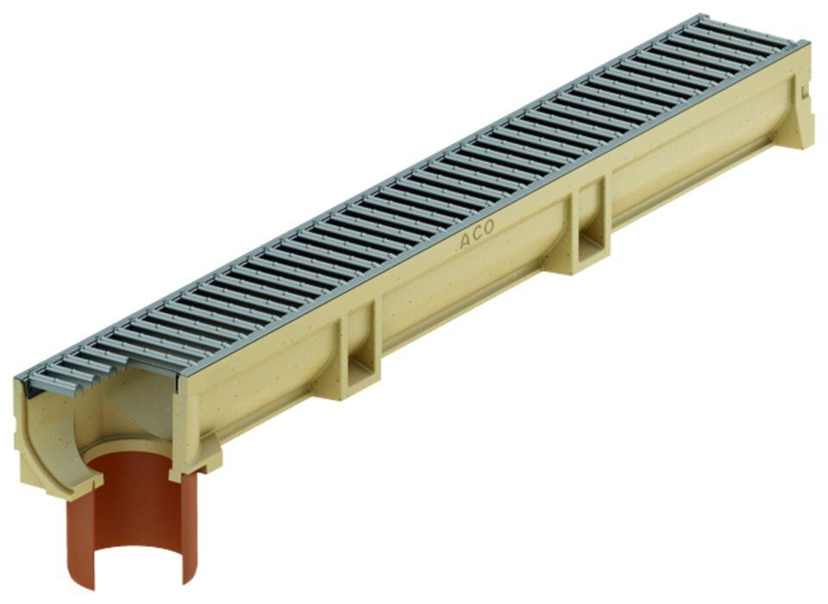

GTIN:

4064626024334

HAN:

3003695